Apple Music推出月度“音乐回忆”
近日，苹果公司在现有年度榜单的基础上，推出月度“Apple Music音乐回忆”(Apple Music Relay)，以便用户查看月度音乐收听历史及其深入分析。

月度音乐回忆根据用户播放次数和聆听时间，计算出用户每月最长聆听的歌曲、艺人、专辑、音乐类型、播放列表和电台，以及对应的播放次数、总数和聆听时间。除此之外，月度音乐回忆还会显示用户聆听音乐所达到的里程碑。
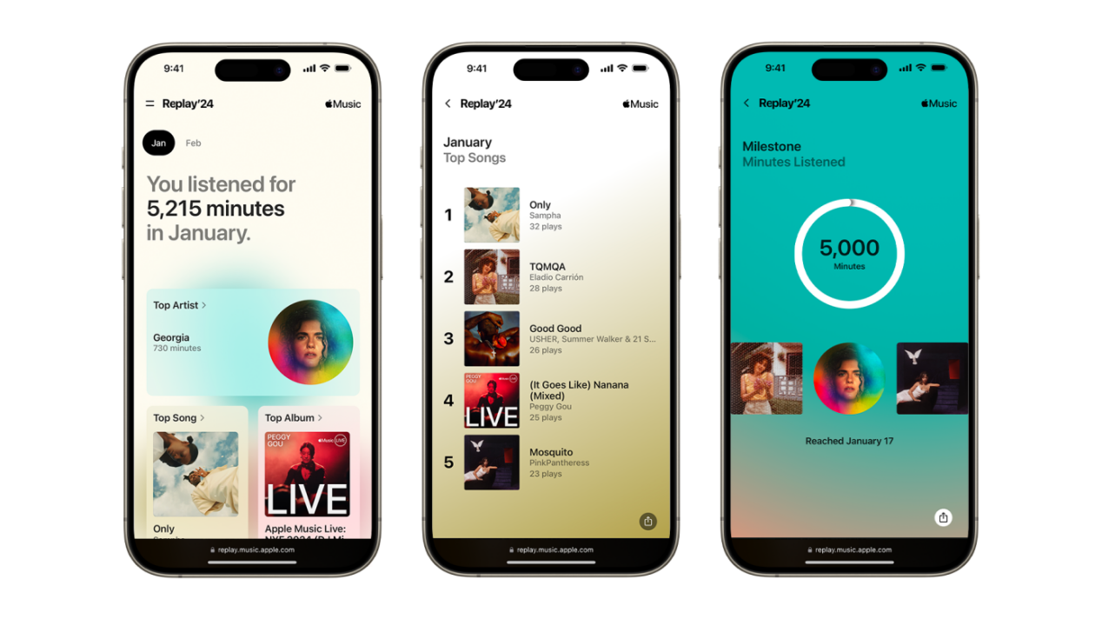

如果用户想要查看自己的Apple Music音乐回忆，需确保自己使用的设备软件已更新到最新版本。目前，用户仅可在replay.music.apple.com查看其月度音乐回忆。在访问上述网站后，使用订阅Apple Music 时所用的同一Apple ID登录。登录成功后，点击“进入”，即可查看月度音乐回忆。
注：月度音乐回忆不提供月度播放列表，无法添加至用户资料库或精彩回放。

如果你无法看见音乐回忆
1.你播放的音乐不够多。
2.当你播放足够多的音乐后，还是没有看到音乐回忆，请确保你打开了“使用听歌历史记录”：
在 iPhone 或 iPad 上：前往“设置”>“音乐”，然后打开“使用听歌历史记录”。
在 Mac 上：在“音乐”App 中，选取“音乐”>“设置”，点按“通用”标签，然后选择“使用听歌历史记录”。
在安卓设备上：在 Apple Music App 的顶部，轻点“更多”按钮，轻点“设置”，然后打开“使用听歌历史记录”。

如何查看你的年度音乐回忆歌单
打开“音乐”App。
前往“现在就听”。
向下滚动到“音乐回忆：你的历年热门歌曲”。在这里，你可以：
打开今年的音乐回忆歌单，在一个每周更新的播放列表中查看你最常聆听的歌曲。
查看前几年的音乐回忆歌单。
将音乐回忆歌单添加到你的资源库中。打开一个音乐回忆歌单，然后轻点“添加”按钮 或点按“+添加”。

